**数据库系统project报告**

2022-2023学年第2学期（CST21118）

|  |  |
| --- | --- |
| 数据库系统project任务书 | |
| 名称 | 数据模型设计与实现 |
| 类型 | □验证性 □设计性 综合性 |
| 内容 | 根据项目实际描述进行背景分析、模型设计，画出ER图并转换为关系模型。 |
| 要求 | （1）设计方案要合理；  （2）能基于该方案完成系统要求的功能；  （3）设计方案有一定的合理性分析。 |
| 任务时间 | 2023年3月15日至2023年4月11日 |

|  |  |  |  |  |  |  |
| --- | --- | --- | --- | --- | --- | --- |
| 小组成员 | | | | | | |
| 学号 | | 20215149 | | 学号 | | 20215353 |
| 姓名 | | 任俊璇 | | 姓名 | | 严玉光 |
| 学号 | | 20214578 | | 学号 | | 20214983 |
| 姓名 | | 张梓健 | | 姓名 | | 刘宇桥 |
| 项目评分表 | | | | | | |
| 序号 | 评分项 | | 分值 | | 得分 | |
| 1 | 背景分析 | | 1分 | |  | |
| 2 | 综合设计与实现 | | 6分 | |  | |
| 3 | 团队协作 | | 3分 | |  | |
| 项目总得分： | | | | | | |

课程项目评分标准（总分10分）

|  |  |  |  |
| --- | --- | --- | --- |
| 序号 | 评分项目 | 完成情况 | 得分 |
| 1 | 背景分析 | 分析合理 | 1分 |
| 分析不合理 | 0分 |
| 2 | 设计与实现 | 设计完整，设计合理，工具使用熟练 | 6分 |
| 设计较完整，设计合理，工具使用较熟练 | 5分 |
| 设计较完整，设计较合理，工具使用较熟练 | 4分 |
| 设计较完整，设计不合理，工具使用不熟练 | 3分 |
| 设计不完整，设计不合理，工具使用较熟练 | 2分 |
| 设计不完整，设计不合理，工具使用不熟练 | 1分 |
| 抄袭、被抄袭 | 0分 |
| 3 | 团队协作 | 有团队，分工合理，密切协作 | 3分 |
| 有团队，分工合理，有一定协作 | 2分 |
| 有团队，分工不合理，无协作 | 1分 |
| 无团队，无协作 | 0分 |

**I、小组分工：**

刘宇桥：背景分析  
任俊璇：概念模型  
张梓健：逻辑模型设计与实现  
严玉光：总结并撰写报告

**II、项目设计：**

1. 需求分析

1.需要为预定乘客上船系统设计新的数据库

2.船只有多艘，每一艘都有名字，且每一艘船都有特定的载客量和注册地（船舶注册的国家）

3.系统可以查看关于巡航的信息：一条巡航信息包括名称、持续天数（3，7，11，14天的离散值）、特定的船只；巡航有停靠站，且停靠站不能相同；巡航始发地决定了哪里作为停靠站，巡航的持续天数决 定停靠的次数和停靠日期。

4.乘客可以预定一个巡航，根据巡航的持续天数和港口数目查询满足条件的巡航并选择一个巡航，之后 再从该巡航船只的空闲客舱中选择一个，并能得到价格，客舱内的人数和客舱等级决定价格。

5.客舱被预定后，将变成非空闲客舱，如果预定客舱者想与他人共享，可以重新变成空闲客舱。

6.旅行社也可以预定客舱，当乘客预定旅行社的客舱并支付押金，旅行社会获得相应的佣金

二、概念模型设计

根据提供的描述和背景分析，我们可以识别以下实体：

船只（Ship）

巡航（Cruise）

港口（Port）

停靠（Stop）

乘客（Passenger）

客舱（Cabin）

预订（Reservation）

旅行社（Travel Agent）

实体属性：

1. 船只（Ship）

船只编号ShipID (primary key)

名称ShipName

载客量PassengerCapacity

注册地Registry

2. 巡航（Cruise）

巡航编号CruiseID (primary key)

名称CruiseName

出发时间StartDate

出发地Origin

时长Duration

港口数量PortNumber

船只编号ShipID (foreign key)

3. 港口（Port）

港口编号PortID (primary key)

名称PortName

地点Location

4.停靠Stop

巡航编号CruiseID (primary key，foreign key)

港口编号PortID (primary key，foreign key)

停靠日期StopDate

5. 乘客（Passenger）

乘客编号PassengerID (primary key)

姓名PassengerName

地址Address

电话Phone

邮箱Email

6.客舱Cabin

客舱编号CabinID (primary key)

等级Class

容量Capacity

载客数PassengerNumber

巡航编号CruiseID (foreign key)

价格Price

是否空闲Available (Boolean)

7.预订Reservation:

预订编号ReservationID (primary key)

巡航编号CruiseID (foreign key)

可用客舱编号AvailableCabinID (foreign key)

乘客编号PassengerID (foreign key)

旅行社编号TravelAgentID (foreign key)

是否合租Sharing (Boolean)

实付款Deposit

佣金Commission

8. 旅行社Travel Agent

旅行社编号TravelAgentID (primary key)

旅行社名称AgentName

地址Address

电话Phone

邮箱Email

这些实体之间的关系可以描述如下：

一艘船可以分配给多个巡航，但一个巡航只能分配一艘船。

一个巡航可以有多个港口停靠点，一个港口停靠点可以与多个巡航相关联。

一个巡航有多个客舱，但一个客舱只对应一个巡航。

一个乘客可以有多个预订，但一个预订只能对应一名乘客。

一个预订只能对应一个客舱，一个客舱可以对应多个预订。

一家旅行社可以处理多个预订，一个预订只能由一家旅行社处理。

根据概念模型画出ER图如图：

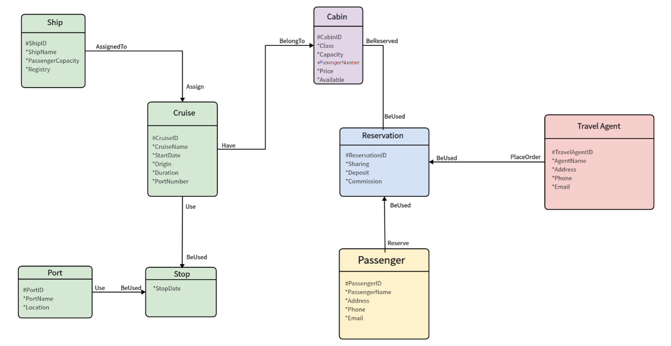

ER图

三、逻辑模型设计与实现

按照概念模型设计相应的逻辑模型，最终的物理实现结果为一个关系数据库：

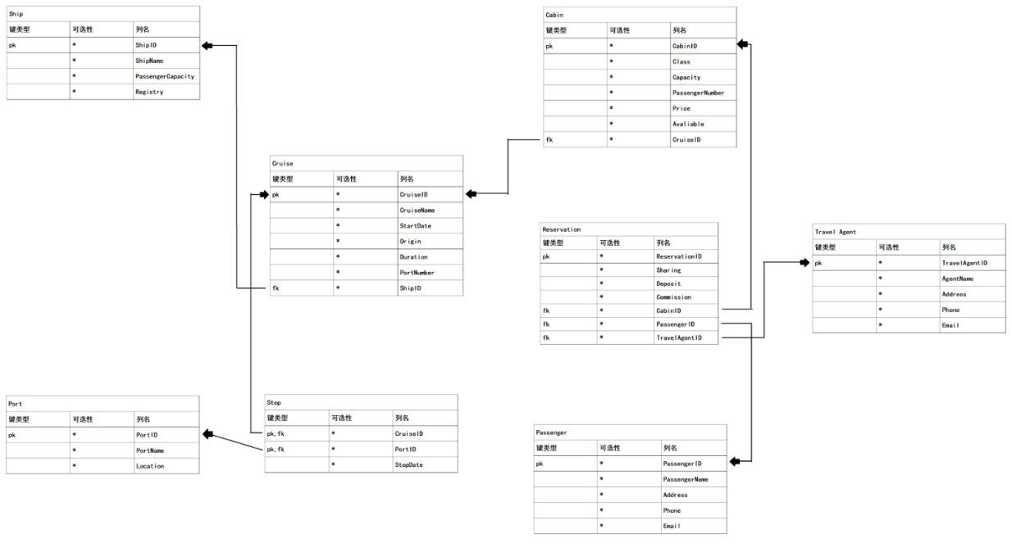

关系数据库

需要编程实现的逻辑有：

1. 当客舱有人预订后，是否空闲置为0（否），默认为1（是）。
2. 当预定的是否合租为0时，实付款等于客舱的价格，是否合租为1时，实付款等于客舱价格除于载客数。
3. 客舱的载客数要小于等于容量。

**III、项目总结：**

1. 需求分析阶段是整个设计过程的基础，也是最困难和最耗费时间的一步，我们小组对项目进行了充分的分析，对船只、巡航、停靠站、乘客、旅行社等在数据库中的成分和作用做了深入的解析，为下面的步骤做好铺垫。  
2. 概念结构设计阶段， 我们小组通过对需求进行综合、归纳与抽象，确定了数据库中的实体，并将各个实体通过软件连接成为ER图，形成一个独立于具体数据库管理系统的概念模型。  
3. 逻辑结构设计阶段，我们将概念结构转换为一个数据库管理系统所支持的数据模型，确定了需要编程实现的逻辑，并对结果进行优化，最终，我们得到一个完整的关系数据库。